**实验一 HTML基础**

**一、实验目的**

了解网页设计的基本概念及HTML 的基本知识，掌握HTML 文档的基本结构，熟悉常用HTML 元素标记的功能及使用方法。掌握格式化网页文本的常用方法，熟悉在网页中链接语句的使用方法。

**二、实验内容**

使用Windows的记事本输入、编辑并保存完整的HTML文件，并在IE浏览器中打开，巩固HTML的相关概念和HTML的文档基本结构和标记，为进一步的学习XML的规范和标记奠定基础。

**三、实验指导**

请将所有完成的实验文件保存在**D:/学号**目录中。

1、熟悉HTM文档基本结构

编写如下内容，保存文件名为code2_1.html。

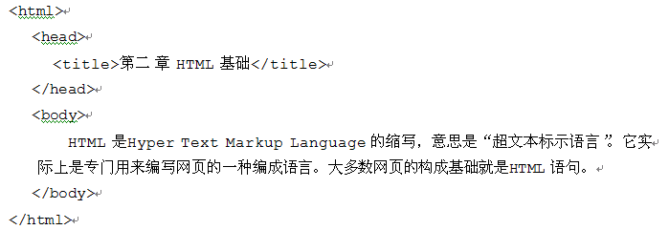

在Windows 的记事本中输入、编辑并保存此文件(保存时文件名要有.html 的扩展名，并选择“所有文件”格式来保存)，然后，双击此文件图标，则系统自动用IE 打开此文件，如下图所示：

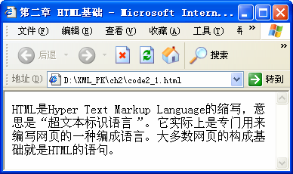

2、以不同于正文的方式显示各级子标题，代码如源程序code2_2.html 所示。

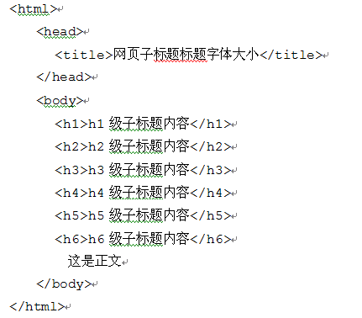

其执行结果如图所示。

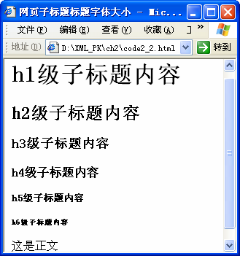

1. 换行显示和显示一条水平线，代码如源程序code2_3.html 所示。

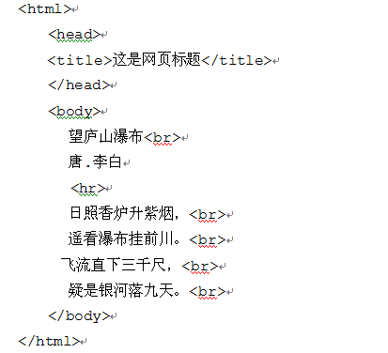

其执行结果如图所示。

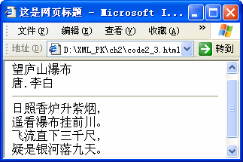

4、设置文字的默认大小，代码如源程序code2_4.html 所示。

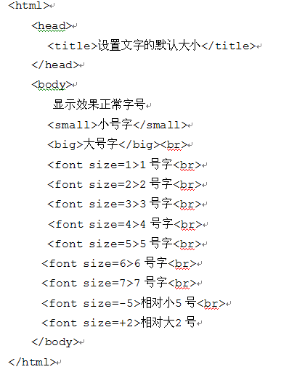

其执行结果如图所示。

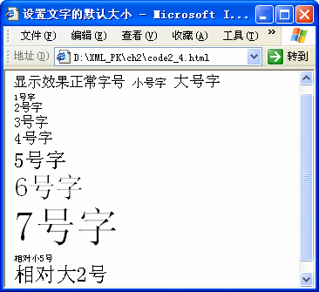

**四 实验要求**

（1）请新建一个Word文档，文档标题为“实验一报告”；将实验一中的实验指导的编号注明，并将完成的代码及结果显示图粘贴在编号下。

（2）准时上交完成的实验一报告，报告文件名为“学号姓名.docx”。

（3）希望在实验的基础上，拓展思路，有所创新。

（4）在实验分析与思考中必须有心得体会，记录下自己在实验过程中的好的经验或失败的教训，以利于在以后的学习和工作中得到启迪。